**2015**

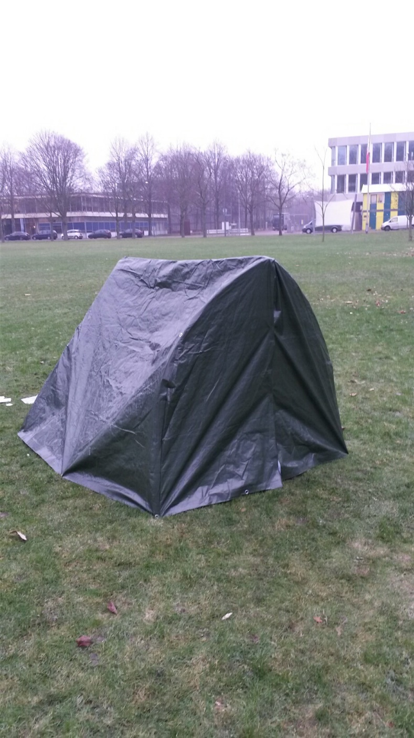

**Project:**

Kampeertent.

**Van:** Luc Bozuwa.

**Projectpartner:** Stijn Verrijt.

**Klas:** MTD1A4.

**Leerjaar:** 1.

**School:** Summa College.

**Opdrachtgevers:**

Marc De Laat &

Jan-Willem Cremers.

**Datum:** 30-01-2015.

Project: Kampeertent.

Inhoudsopgave:

1. De opdracht…………………………………… ………Blz. 2

2. De planning…………………………………………… Blz. 3

3. Plan van aanpak……………………………………..Blz. 4

4. Verhaal…………………………………………………..Blz. 6

5. Onderzoek…………………………………………….. Blz. 9

6. Visualisatie……………………………………………. Blz. 10

7. Pakket van Eisen……………………………………. Blz. 11

8. Idee fase………………………………………… …….. Blz. 15

9. Keuze en uitwerking van concepten……… Blz. 16

10. Patroon en frame……………………………….. Blz. 17

11. Modellen………………………………………………Blz. 18

12. Conclusie……………………………………… …….. Blz. 20

|  |
| --- |
| Bijlagen 1: Planningen. |
| Bijlagen 2: Bronvermelding van Pakket van Eisen. |
| Bijlagen 3: Idee fase. |
| Bijlagen 4: Morfologisch overzicht. |
| Bijlagen 5: Uitwerkingen van concepten. |
| Bijlagen 6: Samengesteld Pakket van Eisen. |
| Bijlagen 7: Koppelstuk. |

1. De opdracht

Een eigenaar van een kampeerwinkel-keten heeft het plan opgevat om een eigen kampeertentenlijn op te gaan zetten.

Hoewel er op dit moment al een groot aanbod van kampeertenten is (van eenpersoons tot bungalowtent), heeft hij het idee dat de perfecte tent er nog niet is. Hij wil graag een aantal studenten uitnodigen om over de perfecte tent na te denken. Hoewel de perfecte tent natuurlijk afhankelijk is van degene die hem gaat gebruiken, hoopt hij dat er enkele hele goede ideeën bij zitten die hij kan gebruiken.

Hij wil dus voorstellen dat iedereen een tent gaat ontwerpen die ideaal is voor eigen gebruik. Omdat iedereen andere eisen en wensen heeft, moeten hier dus veel verschillende concepten uit voortkomen. Door een combinatie van die concepten te nemen kan hij misschien de ideale tent ontwikkelen en zo heel erg rijk worden natuurlijk. Als afbakening van het project wil hij zich graag richten op drie scenario's:

* Kampeervakantie in Spanje.
* Bezoek van een driedaags festival.
* Een hiking-tocht door de bergen.

De tent moet geschikt zijn voor twee volwassenen.

2. De Planning

Om tot een zo goed mogelijk eind te komen en natuurlijk te weten hoeveel tijd je hebt voor iets of wanneer iets af moet zijn, wordt er een planning gemaakt. Zo kan er goed bijgehouden worden of er niks vergeten is en alles op tijd af is.

Hieronder vindt u de planning:

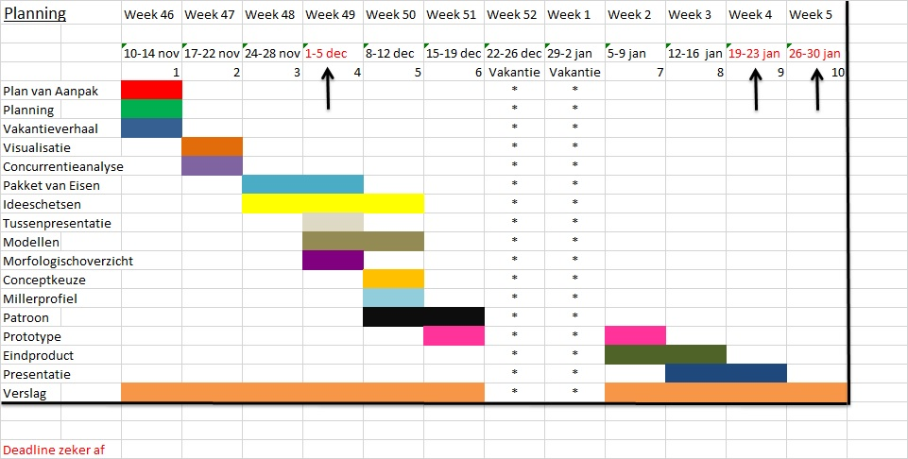

* Ik heb meerdere planningen gemaakt die niet helemaal liepen volgens de planning

In bijlagen nummer 1 vind u mijn andere planningen.

3. Plan van Aanpak

**Achtergrond van het project:**

Een eigenaar van een kampeerwinkel keten heeft het plan om een eigen kampeertentenlijn op te gaan zetten. Hij heeft het idee dat de perfecte kampeertent er nog niet is, hij wil graag een aantal studenten uitnodigen om over de perfecte tent na te denken. Hij wil zich graag richten op 3 scenario’s:

* Kampeervakantie in Spanje
* Bezoek van een driedaags festival.
* Een hiking- tocht door de bergen.

De tent moet geschikt zijn voor 2 volwassenen.

**Probleemstelling**

Het probleem is om een kampeertent te ontwerpen en te maken. Hoe ga ik een kampeertent maken voor een vakantie naar Spanje?

**Randvoorwaarden**

Er zijn randvoorwaarden nodig om een project tot een goed eind te brengen namelijk:

Pen, papier, werkruimte, pvc, grondzeil, hulp, tijd, computer, Solid Works, naaimachine, planning, office, model.

**Op te leveren producten**

* Planning.
* Schetsen.
* Vakantie verhaal.
* Pakket van Eisen en Wensen.
* Concurrentieanalyse.
* Presentatie.
* Verslag.
* Morfologisch overzicht.
* Tussen presentatie.
* Uitgewerkte concepten.
* Model.
* Tent

**Afbakening en risico's**

Afbakeningen: Wat ga ik wel en niet maken?

Wel: Een tent, een ontwerp, tekeningen.

Niet: De tas waarin hij vervoert kan worden, de instructies en haringen.

Risico’s: Wat zijn mijn risico’s?

Een risico kan zijn dat ik te weinig tijd heb of moeite ga krijgen met naaien.

Een risico kan zijn dat er zieke collega’s zijn.

Een risico kan zijn dat ik niet aan alle materialen kan komen, namelijk materialen van school zijn er wel maar thuis heb ik er nauwelijks.

**Kwaliteit**

De kampeertent hoeft niet gemaakt te worden dat hij verkocht kan worden. Bijvoorbeeld dat het prototype niet voor in de winkel is. De kampeertent hoeft niet helemaal waterdicht te zijn (wel grotendeels). Ook moet de kampeertent zo goedkoop mogelijk gemaakt worden.

4. Verhaal

Om zo goed mogelijk te kunnen begrijpen wat er allemaal met een tent gebeurt en wat de tent meemaakt, moesten we een verhaal schrijven. Het verhaal moest gaan over je eigen ideale vakantie en zo precies mogelijk omschrijven wat er allemaal met de tent gebeurt.

Hieronder vind u mijn verhaal:

Ik zou graag op vakantie naar Spanje willen met een kampeertent en eventueel een caravan, het liefste ga ik naar Barcelona. Ik begin met het kopen van een kampeertent in de kampeerwinkel. Als ik het online doe kan ik het niet goed zien of de tent wel aan mijn eisen voldoen, dus ga ik naar een kampeerwinkel. Bij de aankoop ga ik letten op de kwaliteit van de tent. Hij moet er goed en fatsoenlijk uit zien. Als ik een keuze heb gemaakt koop ik heb en bewaar ik hem op een veilige en schone plek, zoals mijn zolder.

Ik begin met de kampeertent van zolder af te halen, en te controleren of hij compleet is en eventueel zuiver maken. Daarna laad ik hem in mijn auto en neem 4 koffers mee en begin mijn 2 daagse reis naar Barcelona. In Barcelona is het iedere dag 25 graden of meer. Ik wil gaan staan op een kampeerterrein van zand. Mijn vakantie duurt 4 dagen exclusief reizen dus ik ben zo’n 8 dagen weg. Als ik ben gearriveerd op mijn vakantielocatie ga ik beginnen met de tent op te zetten. Ik zet de tent zelf op met haringen en touw. Ik laat de tent op de plek staan maar ga zelf natuurlijk er wel op uit, met de auto. Ik ga verschillende dingen bezoeken met de auto of te voet. Eventueel zal ik er wel souvenirs kopen en die weer mee naar huis nemen en bewaren in mijn koffers.

Mijn gemiddelde dagbesteding zal zijn s‘ochtends opstaan en aankleden en met mijn auto gaan naar de stad zelf. Eventueel overdag van allerlei uitjes maken. En s’ avonds eventueel uit eten. Als ik zelf spullen koop moeten die wel koel blijven ik kan natuurlijk kijken of ik een kleine koelkast meeneem of een koelbox, om drinken, vleeswaren, boter enz. in te bewaren. Daarna weer met de auto terug naar mijn tent en klaarmaken voor de nacht. Voor de nacht heb ik een luchtbed nodig en kleren om in te slapen. Mijn doel van de vakantie is actief zijn en een leuke tijd beleven. Ik verwacht geen bezoek, kan altijd wel natuurlijk. Mijn budget voor mijn vakantie zal zijn rond de 1000, - euro. Zijn.

Zo alles gedaan is mijn vakantie om, Ik ga mijn 2 daagse autoreis voortzetten terug naar Nederland. Als ik thuis ben ga ik alles opruimen en wegzetten, en leg ik mijn tent weer terug o[p een schone plek op zolder. Natuurlijk eerst kijken of alles compleet is en eventueel weer schoonmaken.

5. Onderzoek

Om een idee te krijgen hoe of wat je allemaal met je tent wilt doen, doe je onderzoeken, bijvoorbeeld een concurrentieanalyse. Met een concurrentieanalyse onderzoek je de concurrentie op gebied van tenten, Wat zijn er voor verschillende tenten? Waar zijn verschillende tenten voor bedoeld? Hoe zien andere tenten eruit? Etc.

Hieronder vind u mijn concurrentieanalyse:

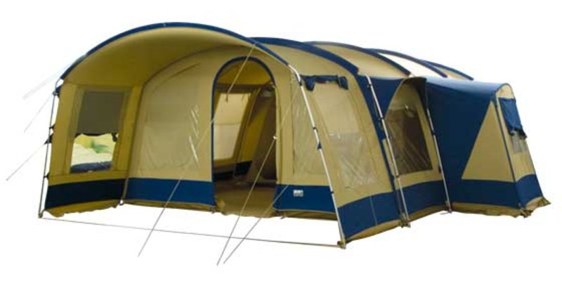

**Kampeertent 1**

**Voordeel:** Groot en comfortabel.

**Voordeel:** Zijtenten.

**Nadeel:** Te groot voor 2 personen.

**Nadeel:** Je hebt een grotere oppervlakte nodig dus kost het meer geld.

**Bijzondere kenmerken:** Uiterst handig in elkaar te zetten.

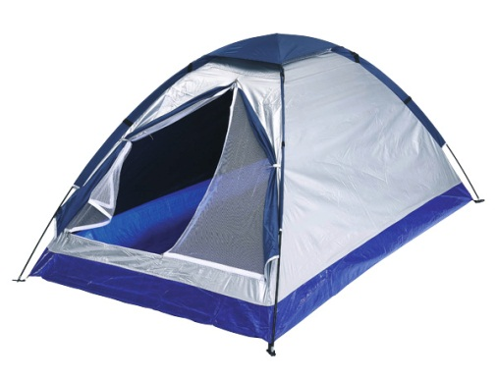**Bron:** http://maran.vakantievaren.nl/previews/2011/3/11/media_12_9000_big .jpg

**Kampeertent 2**

**Voordeel:** Klein en compact.

**Voordeel:** Licht van gewicht.

**Nadeel:** Te klein voor 2 personen.

**Nadeel:** Niet stevig.

**Bijzondere kenmerken:** Kan je overal mee naartoe nemen.

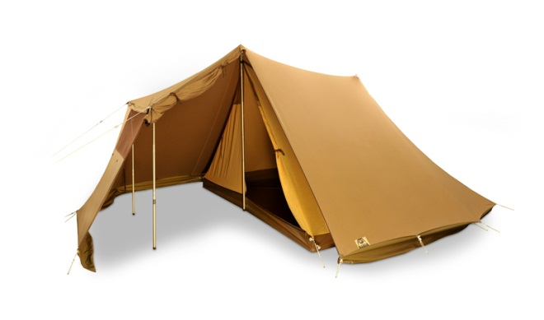**Bron:** http://www.relatiegeschenken.be/art/sp/0603500.jpg

**Kampeertent 3**

**Voordeel:** Mooie open tent.

**Voordeel:** Gezellig kamperen met zo’n zijvlak.

**Nadeel:** Aan de kleine kant.

**Nadeel:** Lastig op te zetten.

**Bijzondere kenmerken:** Zijvlak.

**Bron:** https://www.esvocampingshop.com/images/detailed/2/esvo_licht gewicht_katoenen _tent_mandan_1.jpg

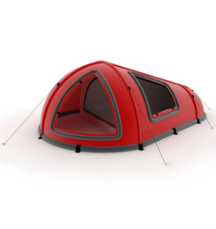**Kampeertent 4**

**Voordeel:** Klein en compact.

**Voordeel:** Makkelijk opzet baar.

**Nadeel:** Te klein.

**Nadeel:** Misschien te krap.

**Bijzondere kenmerken:** Mooi gestroomlijnd en strak.

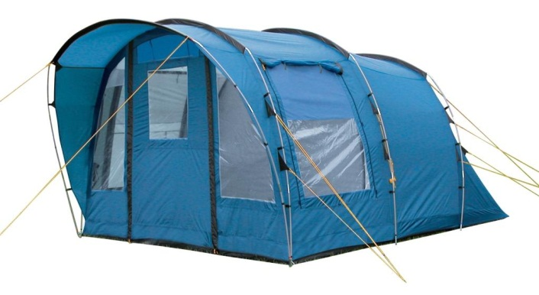**Bron:** http://www.minid.nl/img/project-tent.jpg

**Kampeertent 5**

**Voordeel:** Grote kampeertent.

**Voordeel:** Voor veel personen.

**Nadeel:** Niet compact.

**Nadeel:** Te zwaar voor op je rug mee te nemen.

**Bijzondere kenmerken:**

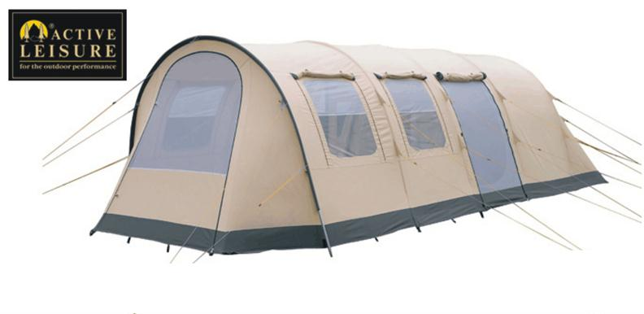**Bron:** http://www.reinders-rekreatie.nl/images/T/Orlando_blue.jpg:

**Kampeertent 6**

**Voordeel:** Mooi groot.

**Voordeel:** Voor veel personen.

**Nadeel:** Te groot om handig me te nemen.

**Nadeel:** Geen voortent of dak.

**Bijzondere kenmerken:** Leuk voor familie.

**Bron:** http://www.veneboercamping.nl/resources/internal/fileviews/5128/1_ Afbeelding1.jpg

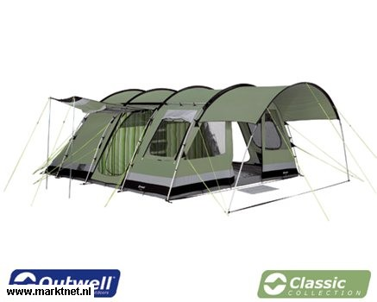

**Kampeertent 7**

**Voordeel:** Groot en luxe.

**Voordeel:** Met overkapping.

**Nadeel:** Te groot voor op de rug.

**Nadeel:** Te uitgebreid om snel te maken.

**Bijzondere kenmerken:** Mooi voor het hele gezin.

**Bron:** http://images.marktnet.eu/adimg/201205/11484122-0697-437x350-f.jpg

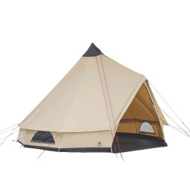**Kampeertent 8**

**Voordeel:** Mooi ontwerp en gebruiksgemak.

**Voordeel:** Klein en handig.

**Nadeel:** Te klein.

**Nadeel:** Geen zijtenten.

**Bijzondere kenmerken:** Mooie vorm.

**Bron:** http://www.smitveld.nl/media/catalog/product/cache/1/thumbnail/250 x250/9df78eab33525d08d6e5fb8d27136e95/i/m/image_346.jpg

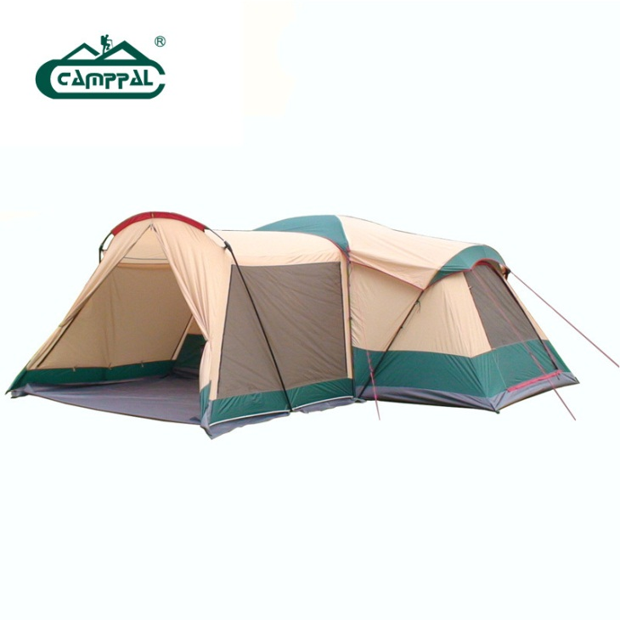

**Kampeertent 9**

**Voordeel:** Groot.

**Voordeel:** Hoeken.

**Nadeel:** Geen overkapping.

**Nadeel:** Te groot.

**Bijzondere kenmerken:** Vorm van de tent.

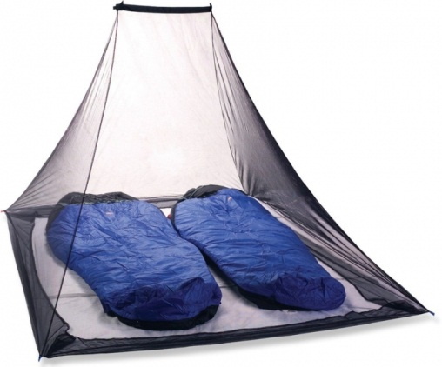**Bron:** http://i01.i.aliimg.com/wsphoto/v1/1833431555_1/9-font-b-12-b-font-font-b-person-b-font-Genuine-3-rooms-1-hall.jpg

**Kampeertent 10**

**Voordeel:** Klein en compact.

**Voordeel:** Exact voor 2 personen.

**Nadeel:** Niet overdekt.

**Nadeel:** Geen zijvlakken.

**Bijzondere kenmerken:** Compact en handig.

**Bron:** http://content.trending.nl/images/1678/mosquitonet__700.jpg

**Eigen mening:**

Ik vind kampeertent nummer 4 het beste. Hij ziet er mooi uit, goed gestroomlijnd en ideaal om gemakkelijk mee te kunnen nemen. Ook is hij licht van gewicht en voor 2 personen.

6. Visualisatie

Om aan andere mensen te laten zien hoe mijn vakantie eruit ziet maak ik een visualisatie. Namelijk de uitdrukking luid één plaatje zegt meer dan duizend woorden. De visualisatie is gemaakt met behulp van een PowerPointpresentatie om het zo gemakkelijk mogelijk te kunnen maken. Hieronder vind u mijn visualisatie:

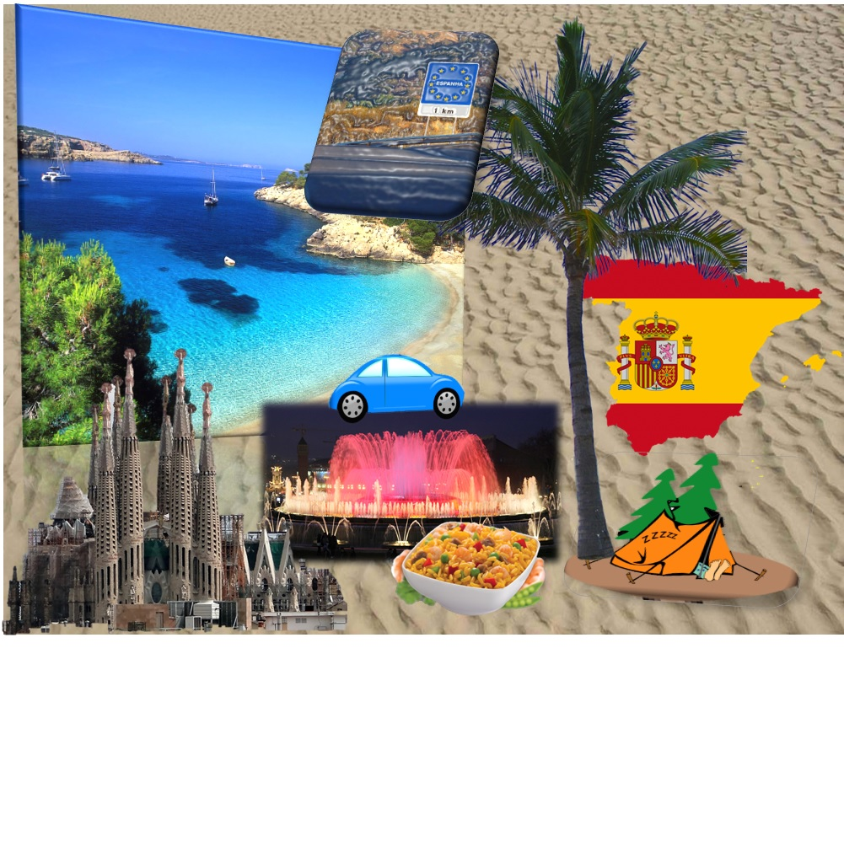

7. Pakket van Eisen

Aan een kampeertent moet eisen zitten anders kan een kampeertent helemaal niet verkoopbaar zijn, of mensen willen hem anders niet. Om dat te voorkomen heb ik een pakket van eisen gemaakt voor mijn kampeertent. Het pakket van eisen is onderverdeelt in categorieën om zo alles overzichtelijk te maken en natuurlijk om bij elke categorie meerdere eisen te krijgen. Ook heb ik voor mijn Pakket van Eisen een bronvermelding gemaakt. Mijn bronvermelding van mijn Pakket van Eisen kunt u vinden in bijlagen nummer 2.

Hieronder vindt u mijn Pakket van Eisen:

***Pakket van eisen van de Kampeertent:***

1. ***Productie***

1.1 De kampeertent moet maximaal 10 kg wegen.

1.2 De onderdelen van de kampeertent moeten los van elkaar gemaakt   
 worden.

1.3 De kampeertent moet worden gemaakt voor 2 personen van een maximale   
 lengte van 2 m.

1.4 In de kampeertent moeten op zijn minst 2 opgerolde slaapzakken passen   
 van 60 cm in de breedte.

1.5 In de kampeertent moeten maximaal 2 luchtbedden passen van 193x76x22   
 cm.

***2. Opslag***

2.1 De kampeertent moet in een kast kunnen van maximaal 100x100x150 cm.

2.2 De kampeertent moet tegen temperatuur in de opbergplaats van 40 graden   
 kunnen.

2.3 De kampeertent moet worden opgeborgen waar het niet vochtig is.

2.4 De kampeertent moet worden opgeborgen waar het schoon is.

***3. Vervoer***

3.1 De kampeertent moet vervoerbaar zijn dus nooit meer dan 20 kg.

3.2 De kampeertent moet in een kofferbak passen van maximaal 200x100x100   
 cm.

3.3 De kampeertent moet inclusief verpakking passen op een Euro pallet van   
 80x120cm.

3.4 De opbergtas van de kampeertent moet een I.P. waarde hebben van 3.

***4. Verkoop***

4.1 De tentstokken van de kampeertent moeten los verkoopbaar zijn.

***5. Gebruik***

5.1 De kampeertent moet waterdicht zijn met een I.P. waarde van 5.

5.2 De kampeertent kan minimaal 5 keer gebruikt worden.

5.3 De kampeertent moet een gebruiksaanwijzing bevatten.

***6. Onderhouden.***

6.1 De kampeertent moet kunnen schoongemaakt worden met water en geen   
 schade oplopen.

6.2 De kampeertent moet vanbinnen uitgezogen kunnen worden met een   
 stofzuiger.

6.3 De kampeertent moet overeind blijven bij een maximale windkracht van 5   
 beaufort.

6.4 De kampeertent moet kunnen worden afgenomen met een doek.

***7. Reparatie***

7.1 De kampeertent onderdelen moeten vervangbaar zijn.

7.2 De kampeertent moet geplakt kunnen worden.

***8. Recycling***

8.1 De onderdelen van de kampeertent moeten recyclebaar zijn.

8.2 De kampeertent moet maximaal 5 keer gebruikt worden.

8. Idee fase

Om inspiratie op te doen om iets te gaan ontwerpen maak je schetsen. We moesten een aantal schetsen maken om zo een idee te krijgen van hoe ziet een tent er nou eigenlijk uit, en wat komt daarbij nou allemaal kijken. Mijn schetsen zijn te vinden in bijlagen nummer 3. Ook ontzettend handig om inspiratie op te doen is een Morfologisch overzicht maken. In een Morfologisch overzicht teken je eigenlijk de problemen met verschillende oplossingen.

Mijn Morfologisch overzicht vindt u in bijlagen nummer 4.

9. Keuze en Uitwerking van concepten

Door verschillende schetsen te maken kan er gekozen worden van een goede schets oftewel je concept. Door verschillende concepten te kiezen, kunnen die allemaal goed uitgewerkt worden en kan er een keuze worden gemaakt. Mijn uitwerkingen van concepten zijn te vinden bijlagen nummer 5.

Ook door een Miller profiel te maken weet je welke tent nou het beste is.

Bij dit project gingen klasgenoten na een tijdje samenwerken om het project verder mee af te maken. Ik en Stijn Verrijt hebben samengewerkt om zo een goede tent te kunnen maken. Stijn en ik hebben allebei pakketten van eisen gemaakt, door deze samen te voegen krijg je een nieuw pakket van Eisen die we gaan gebruiken om een Miller profiel te kunnen maken.

Ons samengestelde pakket van Eisen kunt u vinden in Bijlagen nummer 6.

Een Miller profiel is een vergelijking (in ons geval van 2 concepten een van Stijn en een van mij) van verschillende concepten en die dan te bekijken met het samengestelde pakket van Eisen erbij. Wat voldoet aan een eis en wat niet.

Hieronder vindt u ons Millerprofiel:

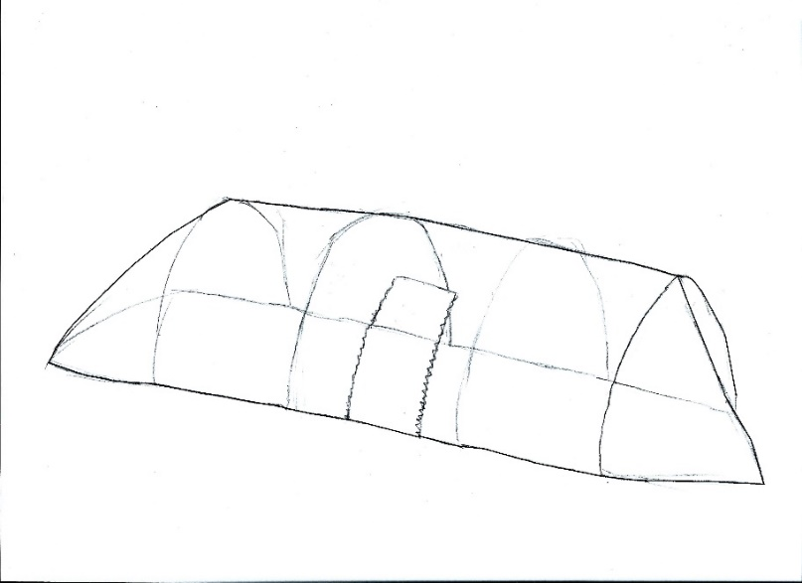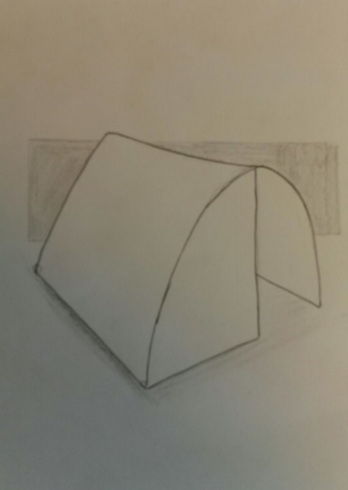



Legenda:

Groen: Voldoet aan eis.

Geel: Is verandering nodig.

Rood: Voldoet niet aan eis.



Toelichting:

Eis 3.2 luid: *De kampeertent moet in een kofferbak passen van 200x100x100 cm.* Maar tent 2 zijn langste stok was langer dan 200 cm. Dus voldoet tent 2 niet aan deze eis.

Eis 3.3 luid: *De kampeertent moet inclusief verpakking passen op een Euro pallet van 80x120cm.* Maar tent 2 zijn langste stok was langer dan 120 cm. Dus voldoet tent 2 ook niet aan deze eis.

Conclusie:

Aan de hand van deze gegevens kan er gezegd worden dat tent 2 oftewel de grote tent minder geschikt is voor ons pakket van eisen.

10. Patroon en frame

Een tent moet natuurlijk bestaan uit een patroon, zonder patroon geen tent. We hebben eerst een patroon bedacht wat bij de tent hoorde en er de juiste maten aan gegeven. We hebben dat toen overgetrokken over grondzeil. Daarna hebben we het uitgeknipt en aan elkaar genaaid.

Hieronder ziet u ons patroon:

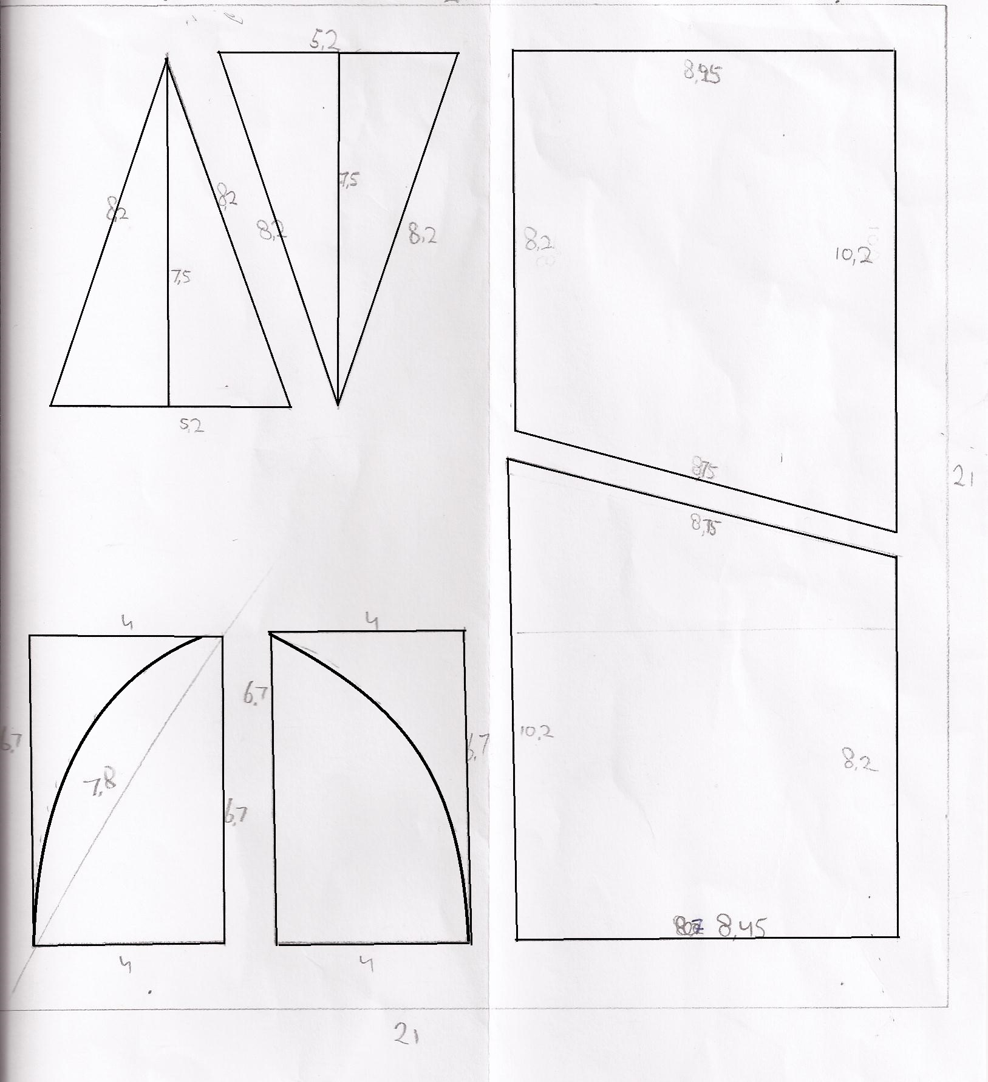

kl

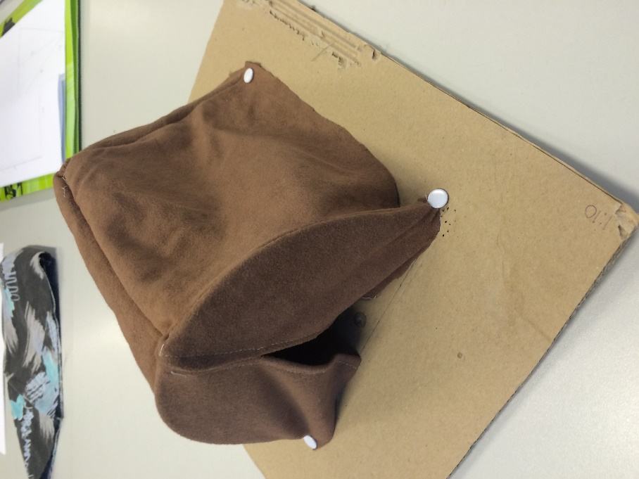Het frame bestaat uit pvc buizen en zijn verbonden doormiddel van koppelstukken. Eerst moesten we bekijken hoe we een koppelstuk maakten voor het voorste gedeelte van de tent. (zie pijl)

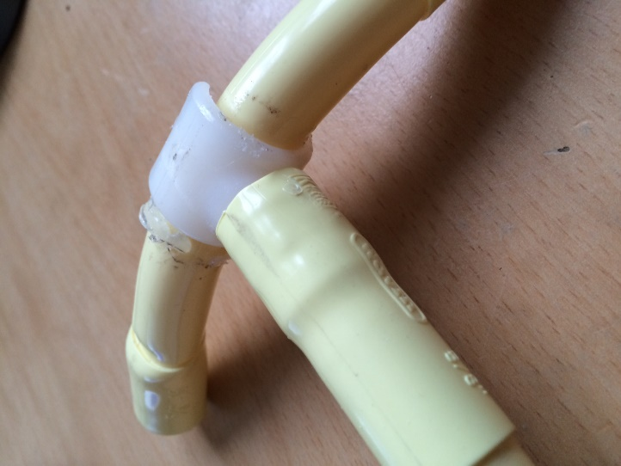Dat koppelstuk hadden we zo gemaakt, dat was op de boog een soort houdertje zetten waarin je hem vastklikt (zie onderstaande foto)

Daarna moesten we een koppelstuk bedenken voor het achterste gedeelte van de tent. (zie pijl)

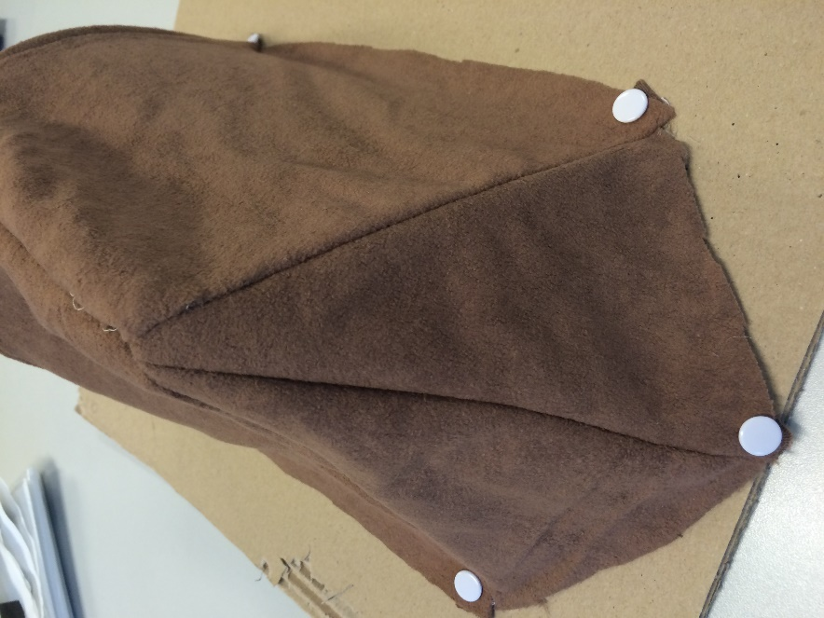

We hebben eerst een paar schetsen gemaakt voor het koppelstuk om te bedenken op welke manier we die 4 pvc buizen bij elkaar brengen en vastmaken.

Hieronder ziet u onze schetsen voor het koppelstuk:

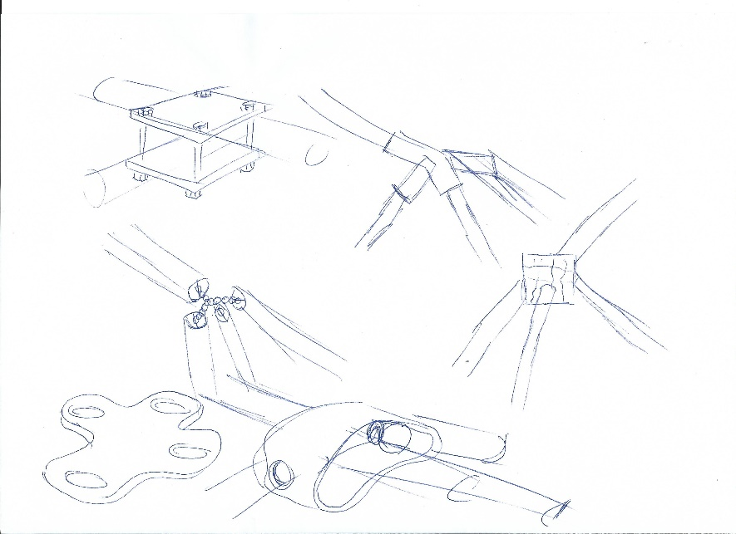

Deze bovenstaande foto kunt u ook vinden in bijlagen nummer 7.

We zijn gegaan voor het koppelstuk met het pijltje erbij. Die leek ons het handigste om te maken, en er was niet veel materiaal voor nodig. Om dat koppelstuk te maken had ik alleen een boutje en ijzerdraad nodig. De bout ging door beide stukken pvc buizen heen, vervolgens heb ik dat met ijzerdraad vastgedraaid zodat ze niet meer konden bewegen.

(Zie onderstaande foto)

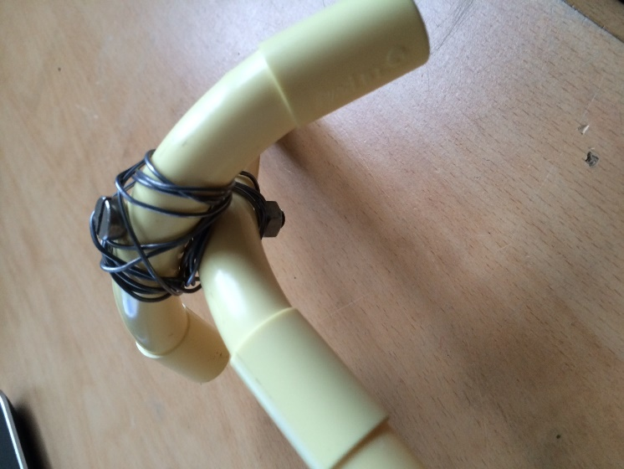

11. Modellen

Om tot een zo goed mogelijk einde te komen heb is samen met Stijn Verrijt modellen gemaakt. De modellen waren eerst van plastic stokjes.

Hieronder ziet u een aantal modellen:

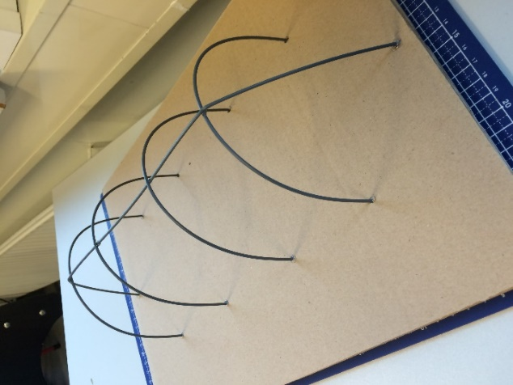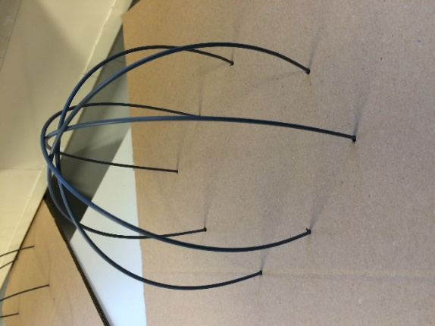

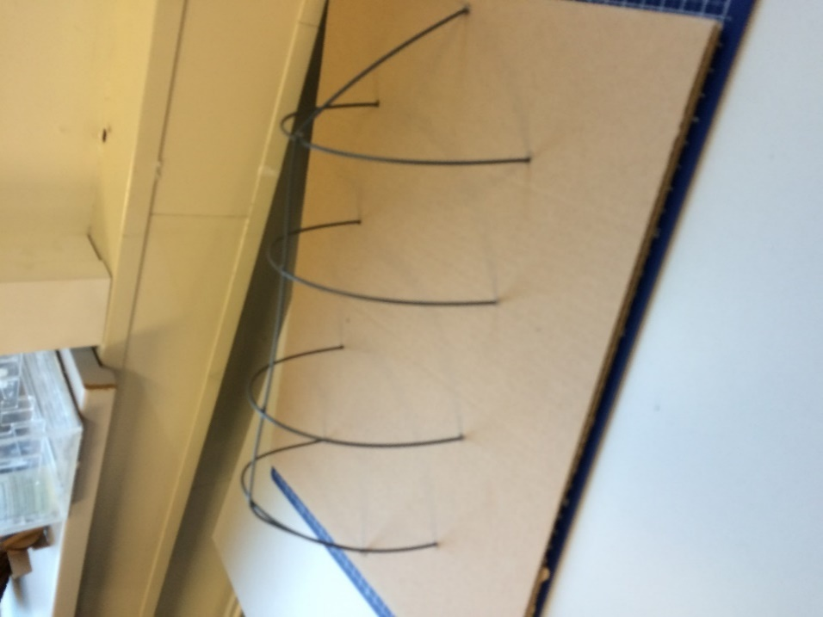

Toen de modellen met de stokjes goed was gegaan hebben we het model gehalveerd omdat hij ons dan beter leek en de andere te groot was. Daarna hebben we hem bekleed met papier. Om zo te kijken of het lukte.

Hieronder ziet u ons papieren model:

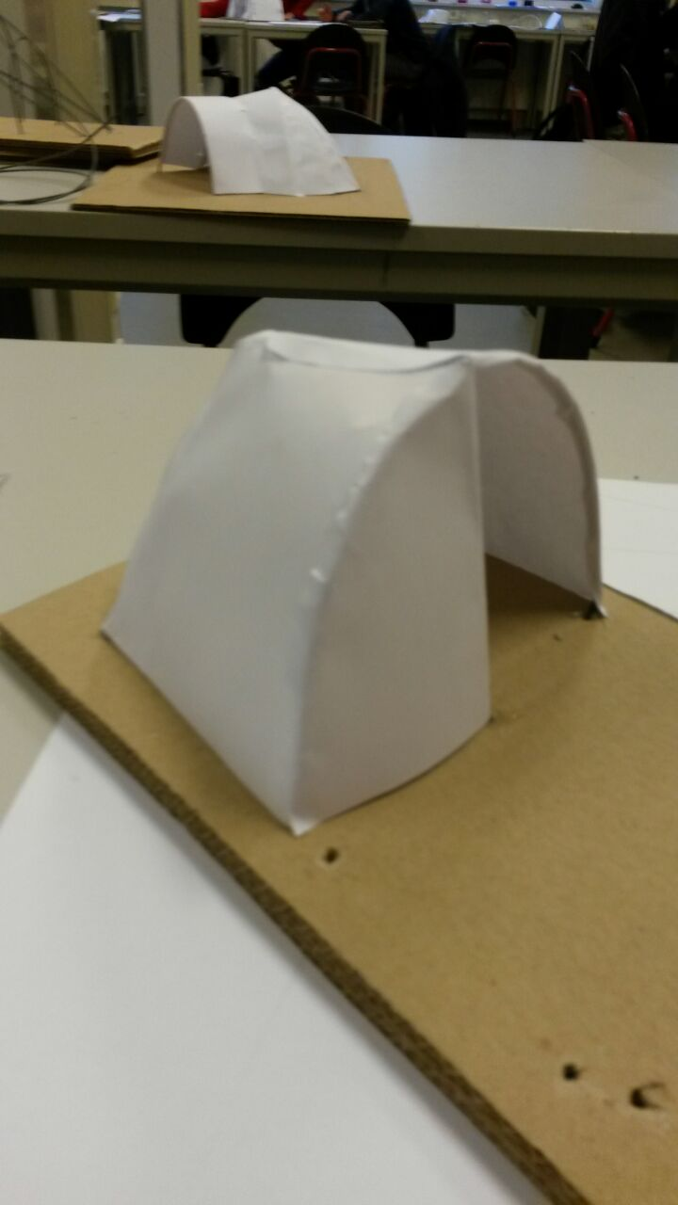

Toen de papieren modellen en de stokjes modellen gelukt waren hebben we er 2 gemaakt van stof.

Hieronder ziet u onze 2 modellen bekleed met stof:

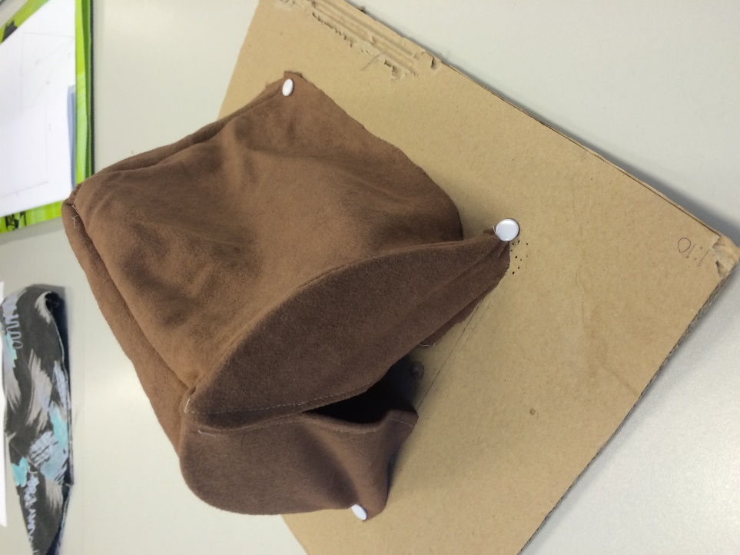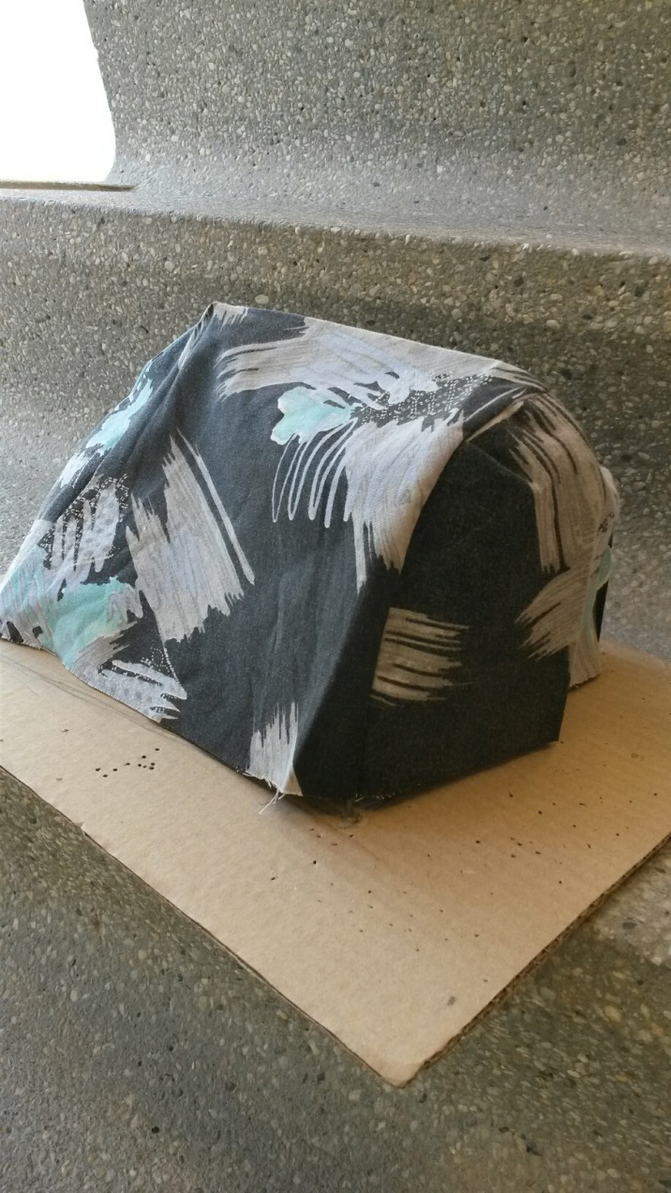

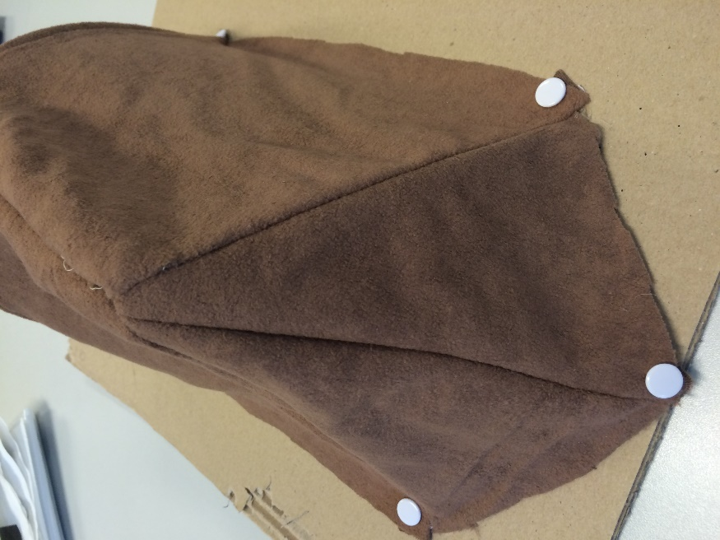

12. Conclusie

Ik vind dat mijn kampeertent wel gelukt is. Ik heb met plezier aan het project gewerkt, Er waren natuurlijk dingen die minder leuk waren. Maar het is ook een stuk gezelliger met z’n tweeën een project maken. Samen ideeën kunnen uitwisselen en bedenken, als we tegen problemen aankomen is de kans dat je er goed uitkomt groter dan alleen. Kortom bij dit project is het leuk om een projectpartner te hebben.

Ook van dit project heb ik weer veel opgestoken, dit is mijn tweede project op het Summa College en de projecten bevallen me wel. De manier van maken en doen is leuk. Ik had zelf nooit verwacht ooit een kampeertent van zeil en pvc buizen te kunnen maken. Ik vind dat dit project ook zeer mooi geslaagd is we hadden hem ten minste staan buiten, opgezet en wel. Ik had ook niet gedacht dat de manier en volgorde van maken veel invloed zal hebben op je eindresultaat. Sommige dingen zijn nou eenmaal zo gemaakt, zoals: Ik dacht dat we moesten beginnen met het maken van de stokken in plaats van het patroon. Ik dacht dat het zeil er dan overheen kwam, en je het zo netjes kon aftekenen. Maar dat is niet waar dan kan je nogal snel te kort of veel te veel hebben. Eerst het patroon maken en daarna de pvc buizen, je kunt immers de buizen een stuk makkelijker van maat veranderen dan het patroon.

Ik vond wel bijvoorbeeld lastig om verschillende schetsen te maken. Bij het maken van de Kartonnen Kinderstoel kwamen de ideeën van schetsen veel meer en sneller in me op, bij de kampeertent had ik er wat meer moeite mee. Maar het is toch gelukt om ze te maken en verder uit te werken.

Kortom ik vond het een leuk project om te doen, ik hoop dat mijn volgende project nog beter gaat. Ik ben zeer tevreden met het eindresultaat, en heb met plezier dit verslag gemaakt.

Hieronder ziet u nog wat foto’s van het eindresultaat:

